PRESSEMITTEILUNG Riyadh, Saudi Arabia, 16. Oktober 2023
QUANTRON und Petromin realisieren mit 50 Einheiten den größten Einsatz von emissionsfreien Trucks im Königreich Saudi-Arabien
- QUANTRON und Petromin Corporation geben die Auslieferung der ersten 50 batterieelektrischen QUANTRON QARGO 4 EV im Königreich Saudi-Arabien bekannt
- In der Anfangsphase werden diese Fahrzeuge die Dekarbonisierung der Flotten strategischer Kunden wie PepsiCo und Red Sea Global unterstützen
- Die Dekarbonisierung der Mobilität hat im Königreich Saudi-Arabien eine hohe Priorität
- Erfolgreiche Testphase mit dem ersten QUANTRON QARGO 4 EV im Königreich seit November 2022
- Der QUANTRON QARGO 4EV wurde speziell entwickelt, um den Stadtverkehr und Lieferungen auf der letzten Meile so bequem und nachhaltig wie möglich zu gestalten.
- QUANTRON und Petromin realisieren den größten Einsatz von emissionsfreien Trucks im Königreich Saudi-Arabien

Die Quantron AG, Clean Tech Unternehmen und Spezialist für nachhaltigen Personen- und Gütertransport, gibt gemeinsam mit ihrem Partner Electromin (zu 100 % im Besitz der Petromin Corporation) die Auslieferung der ersten 50 QUANTRON QARGO 4 EV Light-Trucks im Königreich Saudi-Arabien bekannt. Die Fahrzeuge wurden für den Einsatz bei Kunden wie PepsiCo und Red Sea Global vorgesehen. Dies ist die größte Lieferung batterieelektrischer Trucks im Königreich Saudi-Arabien und ein wichtiger Meilenstein auf dem Weg zur Dekarbonisierung der Mobilität im Einklang mit den Nachhaltigkeitszielen der Saudi Vision 2030.
Die Saudi Vision 2030 ist ein klarer Plan zur Diversifizierung der saudi-arabischen Wirtschaft und zur Bewältigung der Probleme der Urbanisierung und des Klimawandels. Die saudische Regierung hat eine Reihe von Lösungen vorgeschlagen, die darauf abzielen, den Pro-Kopf-Energieverbrauch zu senken, wobei der Nutzung erneuerbarer Energiequellen hohe Priorität eingeräumt wird. Darüber hinaus investiert die Regierung in die Verbesserung des Verkehrssystems und in die Entwicklung des Tourismus, der Unterhaltungsindustrie und anderer wichtiger Branchen.
QUANTRONs Partner im Königreich Saudi-Arabien, die Petromin Corporation, ist ein führendes multinationales Unternehmen im Königreich Saudi-Arabien, das durch nachhaltige und innovative Mobilitätslösungen den Transport von Menschen, Gütern und Dienstleistungen ermöglicht und eine starke transformative Kraft darstellt. In einem gemeinsamen Projekt nimmt Petromin Saudi-Arabiens erste Flotte batterieelektrischer, emissionsfreier Transporter in Betrieb.
Der batterieelektrische QUANTRON QARGO 4EV wurde speziell entwickelt, um den Stadtverkehr und die Zustellung auf der letzten Meile so bequem und nachhaltig wie möglich zu gestalten. Mit einer Reichweite von mehr als 250 km, basierend auf einer CATL-Batterie mit 81 kWh, die in einer Stunde aufgeladen werden kann, ist der QUANTRON QARGO 4 EV die optimale Lösung für den dekarbonisierten Transportbedarf in Großstädten. Durch die vielfältigen Aufbaumöglichkeiten ist das Fahrzeug sehr flexibel in den unterschiedlichsten Bereichen einsetzbar (z. B. Lebensmittellieferungen, kommunale Dienstleistungen, Möbeltransport und mehr). Zu den ersten Kunden im Königreich Saudi-Arabien gehören PepsiCo und Red Sea Global, die damit ihr starkes Engagement für Nachhaltigkeit unter Beweis stellen. Sie werden die Truck im täglichen Betrieb einsetzen und damit Dieselfahrzeuge ersetzen, wodurch geschätzt 31,5 Kilogramm CO2 pro 100 km eingespart werden (berechnet auf der Grundlage einer gemischten Ladung, einer Fahrzeit von ca. 3,6 Stunden und zehn Stopps zum Be- und Entladen der Fracht).
Kalyana Sivagnanam, CEO der Petromin Corporation: „Mit ihrer Zusammenarbeit haben Electromin und QUANTRON eine starke Allianz geschmiedet, die ihre einzigartigen Fähigkeiten nutzt und sie an der Spitze der E-Mobilitätsrevolution in KSA positioniert. Diese synergetische Partnerschaft ermöglicht die Bündelung von Ressourcen, Wissen und Erfahrung und ebnet den Weg für die Entwicklung innovativer, nachhaltiger Mobilitätslösungen, die den Verkehr im Königreich revolutionieren werden."
Mark Notkin, Leiter von Electromin und Chief Innovation Officer der Petromin Group: „Die Zusammenarbeit von Electromin und QUANTRON ist ein entscheidender Schritt in der Entwicklung der Elektromobilität in Saudi-Arabien. Mit dem gemeinsamen Engagement für emissionsfreie Lösungen wird diese Partnerschaft eine neue Ära des nachhaltigen Transports einleiten und Kunden und Partnern ein erweitertes Angebot an hochmodernen Produkten und Dienstleistungen bieten, die die Zukunft der Mobilität im Königreich und darüber hinaus prägen werden.“
Michael Perschke, CEO der Quantron AG: „Wir freuen uns und sind stolz verkünden zu dürfen, dass QUANTRON ein bevorzugter Partner von Petromin in diesem wirklich bahnbrechenden Pionierprojekt unter der Leitung von Anil Reddi, Direktor Quantron-as-a-Service, ist, das die ehrgeizigen Dekarbonisierungsziele des Königreichs Königreichs Saudi-Arabien vorantreibt. Dies ist für uns ein wichtiger Schritt in Richtung Internationalisierung und Eintritt in den Nahen Osten. Es ist erst der Beginn einer Reise, bei der QUANTRON und Petromin ihr komplementäres Know-how nutzen werden, um die Mobilitätslandschaft im Königreich Saudi-Arabien zu revolutionieren."
Bilder (Zum Download bitte auf die Bildvorschau klicken):
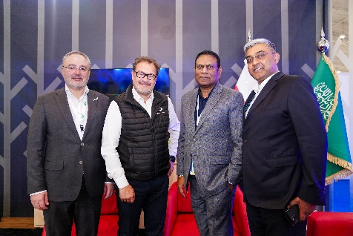 | Von links: Mark Notkin (Head of Electromin and Chief Innovation Officer of Petromin Group), Michael Perschke (CEO Quantron AG),  Kalyana Sivagnanam (Group CEO Petromin Corporation), Anil Reddi (Director Quantron-as-a-Service)
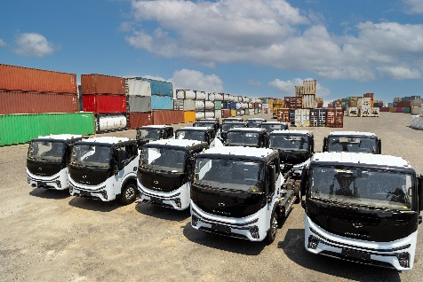 | QUANTRON QARGO 4 EV Flotte im Königreich Saudi-Arabien
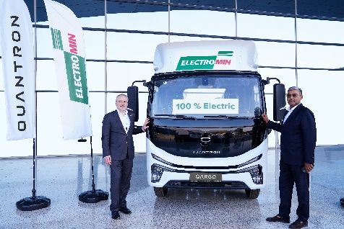 | Mark Notkin (Head of Electromin and Chief Innovation Officer of Petromin Group) und Anil Reddi (Director Quantron-as-a-Service) mit dem QUANTRON QARGO 4 EV
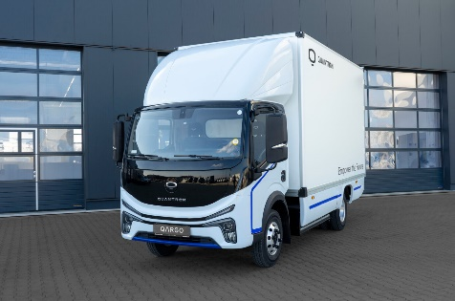 | QUANTRON QARGO 4 EV Truck mit bis zu 250 km elektrischer Reichweite auf Basis einer 81 kWh CATL LFP-Batterie

Die Originalbilder in hoher und niedriger Auflösung finden Sie hier: Pressemitteilungen der Quantron AG (https://www.quantron.net/q-news/pr-berichte/)

Über Petromin Corporation:
Petromin ist das führende saudische Unternehmen in den Bereichen fortschrittliche Schmierstoffe, Automobiltechnologie, multimodale Mobilität und nachhaltiger Transport und genießt einen unübertroffenen Ruf für Produkte und Dienstleistungen höchster Qualität in der Branche. Das Unternehmen ist seit 1968 im Königreich Saudi-Arabien tätig, als es begann, seinen Ruf als Hersteller der hochwertigsten Schmierstoffe der Region zu festigen. Mit mehr als 6000 Mitarbeitern exportiert Petromin seine Produkte in über 40 Länder im Golf-Kooperationsrat, im Nahen Osten, in Afrika und Asien. Petromin bietet schnelle und zuverlässige Fahrzeugwartungsdienste an, von denen ein beträchtlicher Teil der Autofahrer in Saudi-Arabien profitiert hat. Das Unternehmen stützt sich auf ein umfangreiches Netz von Servicezentren, die eine beispiellose Abdeckung im gesamten Königreich bieten.

Folgen Sie Petromin in den sozialen Netzwerken:

Twitter: @Petromincorp
Instagram: @Petromincorp
Facebook: @Petromincorp

Über Electromin:
Electromin ist der führende saudische Anbieter von schlüsselfertigen, technologiebasierten E-Mobilitätslösungen für Personenkraftwagen, kommerzielle und staatliche Flotten, den öffentlichen Nahverkehr und große Infrastrukturprojekte. Electromin baut ein Ladenetzwerk auf, um den Fahrern von Elektrofahrzeugen im gesamten Königreich ein nahtloses Ladeerlebnis zu bieten. Branchenexperten aus der ganzen Welt sorgen dafür, dass Electromin das Wissen und die Erfahrung für den kasachischen Markt bereitstellen kann.
Besuchen Sie die Electromin-Website unter: https://electromin.com/

Über die Quantron AG
Die Quantron AG ist Plattformanbieter und Spezialist für nachhaltige Mobilität für Menschen und Güter; insbesondere für LKW, Busse und Transporter mit vollelektrischem Antriebsstrang und H₂-Brennstoffzellentechnologie. Das deutsche Unternehmen aus dem bayerischen Augsburg verbindet als Hightech-Spinoff der renommierten Haller GmbH über 140 Jahre Nutzfahrzeugerfahrung mit modernstem E-Mobilitäts-Knowhow und positioniert sich global als Partner bestehender OEMs.
Mit dem Quantron-as-a-Service Ecosystem (QaaS) bietet QUANTRON ein Gesamtkonzept, das alle Facetten der Mobilitätswertschöpfungskette umfasst: QUANTRON INSIDE beinhaltet ein breites Angebot an sowohl Neufahrzeugen als auch Umrüstungen für Bestands- und Gebrauchtfahrzeuge von Diesel- auf batterie- und wasserstoffelektrische Antriebe mit der hoch-innovativen QUANTRON INSIDE Technologie. QUANTRON CUSTOMER SOLUTIONS gewährleistet mit einem europaweiten Netzwerk von 700 Servicepartnern digitale und physische Aftersales-Lösungen sowie ein Serviceangebot für Wartung, Reparatur und Ersatzteile, Telematik- und In-Cloud-Lösungen für Ferndiagnose und Flottenmanagement. Kunden erhalten eine individuelle Beratung zu u. a. maßgeschneiderten Lade- und Tanklösungen, Miet-, Finanzierungs- und Leasingangeboten. In der QUANTRON Academy werden außerdem Schulungen und Workshops angeboten. QUANTRON ENERGY & POWER STATIONS wird zukünftig als Plattform die Produktion von grünem Wasserstoff und Strom realisieren. Dafür hat sich die Quantron AG mit starken globalen Partnern zusammengeschlossen. Diese Clean Transportation Alliance bildet gleichzeitig auch einen wichtigen Baustein für die Versorgung von Fahrzeugen mit der notwendigen grünen Lade- und H2-Tank-Infrastruktur.
QUANTRON steht für die Kernwerte RELIABLE, ENERGETIC, BRAVE (zuverlässig, energetisch, mutig). Das Expertenteam des Innovationstreibers für E-Mobilität leistet einen wesentlichen Beitrag zum nachhaltig umweltfreundlichen Personen- und Gütertransport.
Besuchen Sie die Quantron AG auf unseren Social Media Kanälen bei LinkedIn und YouTube. Weitere Informationen unter www.quantron.net

Ansprechpartner:
Jörg Zwilling, Director Global Communications & Business Development Quantron AG, j.zwilling@quantron.net
Stephanie Miller, Marketing & Communications Quantron AG, press@quantron.net

